

**Liepājas Valsts tehnikums**

**Programmatūra “MyNews”**

PROGRAMMATŪRAS PROJEKTĒJUMA APRAKSTS (PPA)

STD.MN.PPA.V.1.0.7.

Darba autori:

Markuss Balodis

Renārs Puļķis

Liepāja 2023

**1.tabula**

**Dokumenta identifikācija**

|  |  |
| --- | --- |
| **Dokumenta ID:** | STD.MN.PPA.V.1.0.7. |
| **Dokumenta nosaukums:** | Programmatūra “MyNews”  Programmatūras projektējuma apraksts (PPA) |
| **Versija:** | 1.0.7. |

**Projekta darba grupa**

No izpildītāja puses:

Markuss Balodis SIA “Smart Tech Development” IT projekta vadītājs

Markuss Balodis SIA “Smart Tech Development” sistēmu analītiķis

Renārs Puļķis SIA “Smart Tech Development” vecākais programmētājs

Renārs Puļķis SIA “Smart Tech Development” datu analītiķis

No pasūtītāja puses:

Kristaps Rāvalds SIA “MyNews” projektu vadītājs

**Izmaiņu lapa**

**2. tabula**

**Dokumenta versijas**

|  |  |  |  |
| --- | --- | --- | --- |
| **Versija** | **Izmaiņas** | **Autors** | **Datums** |
| 1.0.0. | Tiek uzsākta PPA infrastruktūru izstrāde un diagrammu izveide | Markuss Balodis  Renārs Puļķis | 14.03.2023 |
| 1.0.1. | Tiek izstrādāta nodaļa “Ievads” un uzsākta USE-CASE diagrammu izstrāde, kā arī tiek pabeigta STATE diagrammas izstrāde | Renārs Puļķis  Markuss Balodis | 16.03.2023 |
| 1.0.2. | Tiek sarakstīta nodaļa “Ievads” un papildināti tabulas nodaļā “Definīcijas un saīsinājumi”. | Markuss Balodis  Renārs Puļķis | 20.03.2023 |
| 1.0.3. | Tiek iesākta nodaļa “Dekompozīcijas apraksts” un pabeigta klašu diagrammas izstrāde. | Renārs Puļķis  Markuss Balodis | 21.03.2023 |
| 1.0.4. | Pabeigta nodaļa “Dekompozīcijas apraksts” izstrāde un uzsākta nodaļa “Atkarības apraksts” un aktivitāšu diagrammas izstrāde. | Renārs Puļķis  Markuss Balodis | 22.03.2023 |
| 1.0.5. | Iesākta 3. nodaļas “Funkcionalitāte” izstrāde. | Markuss Balodis Renārs Puļķis | 23.03.2023 |
| 1.0.6. | Pabeigta dokumenta izstrāde, veiktas gramatiku un stilu kļūdu labojums, pievienoti visi nepieciešami pielikumi jeb diagrammas | Renārs Puļķis  Markuss Balodis | 26.03.2023 |
| 1.0.7 | Dokumenta pielabojumi pēc programmatūru izstrādes | Markuss Balodis Renārs Puļķis | 24.06.2023 |

**Saturs**

1.Ievads 5

1.1.Dokumenta nolūks 5

1.2.Darbības sfēra 5

1.3.Definīcijas un saīsinājumi 6

1.4.Saistība ar citiem dokumentiem 7

2. Dekompozīcijas apraksts 8

2.1. Moduļu apraksts 8

2.1.1. Ziņu filtrēšanas apraksts 8

2.1.2. Saglabāšanas sarakstu apraksts 8

2.1.3. API ziņu pārraidīšanas apraksts 9

2.1.4. WebBrowser moduļa apraksts 10

2.1.5. Calendar moduļa apraksts 11

2.2. Datu dekompozīcija 11

3. Atkarības apraksts 13

3.1. Starpmoduļu atkarības 13

3.2. Starpprocesu atkarības 13

4. Funkcionalitāte jeb detalizētais projektējums 15

4.1. Moduļu detalizēts projektējums 15

4.1.1. Ziņu filtrēšanas detalizējums 15

4.1.2. Saglabāšanas saraksta detalizējums 15

4.1.3. API ziņu pārraidīšanas apraksts 15

4.1.4. WebBrowser moduļa detalizējums 16

4.1.5. Calendar moduļa apraksts 16

4.2. Datu detalizēts projektējums 16

5.1. Izstrādes rīki un valodas 19

5.2. Izstrādes rīku alternatīvas 20

6. Mans ieguldījums 21

6.1. Renāra Puļķa ieguldījums darbā 21

6.2. Markusa Baloža ieguldījums darbā 21

Pielikumi 22

# Ievads

Šis dokuments ir izveidots saskaņā ar “Liepājas Valsts tehnikums” mācību programmas “Programmēšanas tehniķis” modulāro mācību priekšmetu “Programmēšanas tehnoloģijas”. Mācību procesa ietvaros ir paredzēts izstrādāt programmatūras projektējuma aprakstu saskaņā ar programmatūru “MyNews”. Šī projekta mērķis ir sniegt iespēju lietotājiem apskatīt un izlasīt ziņu rakstus, pielietojot API pakalpojumu no <https://newsapi.org> tīmekļa vietnes. Dokumenta mērķis ir detalizēti aprakstīt izstrādājamās sistēmas tehnisko risinājumu. PPA dokuments, galvenokārt, balstās uz PPS programmatūrai “MyNews” dokumentam – atšķirība, ka PPA dokumentā, prasības tiek detalizētāk aprakstītas, kas atvieglo izstrādātāja nepieciešamību veikt sistēmas analīzi, to plānošanu, implementēšanu un lēmumu pieņemšanu. Programmatūras gaita tiek versionēta GitHub platformā.

## Dokumenta nolūks

Programmatūras projektējuma apraksta (PPA) mērķis ir viegli un saprotami parādīt, kā tiks izpildītas un realizētas programmatūras prasības. PPA informē lasītāju par programmas funkcionalitāti un kā šīs funkcijas tiek realizētas.

Dokumentu mērķis ir, pārnestā nozīmē, detalizēti “attēlot” programmu “MyNews” un katra tās moduļa uzbūvi atsevišķi, kā arī specificē izstrādes risinājumus. Šis dokuments, parasti nav saprotams lietotājiem bez iepriekšējās pieredzes sistēmu izstrādāšanā un to projektēšanā, jo var tiek iekļauti specifiski apzīmējumi. Dokuments tiek uzskatīts par izstrādātāju komandu organizācijas iekšēju dokumentu.

Attiecīgais PPA dokuments ir lietojams arī kā palīgs datu analīzē, plānošanā, implementēšanā un lēmumu pieņemšanā. Visas definētās prasības tiek sadalītas pa moduļiem, kurā katram modulim piemīt savi atribūti, piemēram, nosaukums, veids, mērķis, funkcija, pakļautība, atkarības, saskarne, apstrāde un dati. Savukārt, katram modulim tiek piešķirta precīza projektējuma informācija. Dokumenta struktūra atvieglo programmatūras darbību orientēšanos nepieciešamo moduļu izstrādē.

Uz šī dokumenta pamata iespējams veidot arī testpiemērus, kuru izdotajiem rezultātiem pilnībā jāatbilst šeit aprakstītajām prasībām.

## Darbības sfēra

Dokumentā tiek specificēta programmatūra “MyNews”, kuru mērķis, pielietojot <https://newsapi.org> API pakalpojumu, sniegt lietotājam iespēju apskatīt un izlasīt pārraidītās ziņu rakstus. Programma startēšanai ir paredzēta ar .exe Windows paplašinājumu uz datora darbvirsmas. Programma netiek izstrādātā ar datu glabāšanas iespējām, izņemot gadījumu, kad lietotājs izveido ziņu rakstu saglabāšanas sarakstu – saglabātā ziņu raksta avota URL tiek saglabāts teksta failā ar paplašinājumu .txt, kurā lietotājs programmas ietvaros var uzklikšķināt uz hipersaites adreses un ziņu raksts tiek atvērts lietotāja pārlūkprogrammā.

Izstrādājamā sistēmas mērķauditorija ir paredzēta visām vecuma grupām, bet ar uzsvaru tiem, kas ikdienā lasa pasaules aktuālās ziņas.

Lai sāktu lietot programmatūru, lietotājam ir nepieciešams stabils interneta savienojums un perifēriju ierīces kā monitors un datora pele. Pamata zināšanas ar datoru arī nepieciešamas, pretējā gadījumā lietotājam programma var likties sarežģīta un grūti orientējama. Izstrādātājiem ir svarīgi nodrošināt precīzu datu izvaddatus no ziņu rakstiem un stabilu funkciju, kurā lietotājs ievada ziņu filtru.

## Definīcijas un saīsinājumi

Lai pareizi izprastu šo PPS dokumentu un tās būtību. 1. un 2. tabulā tiek atlasītas jeb apkopoti visi izmantotie termini un saīsinājumi, kā arī to skaidrojumi visā dokumenta lasīšanas gaitā.

**3. tabula**

**Termini**

|  |  |
| --- | --- |
| **Termins** | **Skaidrojumi** |
| Lietotājs | Indivīds vai vairākas personas, kas lieto programmatūru noteikta uzdevuma veikšanai. |
| Hipersaite | Izcelts vārds, uz kura novietojot kursoru un klikšķinot ar datora peli, tiek atvērts cits dokuments |
| WebBrowser modulis | Python programmēšanas valodas iebūvētā bibliotēka, kas ļauj veikt darbības sakarā ar hipersaitēm vai saitēm. |
| Calendar modulis | Python programmēšanas valodas iebūvētā bibliotēka, kas sniedz funkcijas darbojoties ar kalendāru jeb datumiem. |
| String | Mainīgo datu tips, kas uztur vairākus burta simbolus |
| Python | Programmēšanas valoda, kas ir dinamiska, viegli lasāma un mūsdienu populāra ar datu analizēšanas rīkiem. |
| File Read | Metode jeb funkcija Python valodā, kas nolasa ārējā faila datu saturu. |
| File Write | Metode jeb funkcija Python valodā, kas ieraksta ārējā faila datus. |
| API key | Unikāls identifikators, kas autentificē pieprasījumus, kas ir saistīti konkrētiem pakalpojumiem. To ir labāk saprast kā paroli jeb PIN kods, kas ļauj piekļūt konkrētiem datiem jeb saturam. |
| MySQL | Relāciju datu bāze, kuru izstrādāja Oracle. Datu bāzes valoda, kas ļauj veikt datu manipulācijas. |
| Plugins | Paplašinājums programmatūrai, t. i., kuri var pievienot vairākas funkcijas, metodes u.tml. |
| Frame | Tkinter rāmis, kas ļauj grupēt vairākus elementus, to var saprast kā konteineri, kas ir ap elementiem un satur tos tam paredzētajā vietā. |

**4.tabula**

**Saīsinājumi**

|  |  |
| --- | --- |
| **Saīsinājums** | **Skaidrojumi** |
| .exe | Angļu valodā executable jeb izpildāms fails, uz kuras klikšķinot var palaist programmu. Faila formāts jeb paplašinājums. |
| PPS | Programmas prasību specifikācija |
| URL | Tīmekļa vietnes adrese jeb saite |
| GUI | Lietotāja grafiskā interfeiss jeb saskarne |
| .txt | Angļu valodā text jeb teksta fails, uz kuras var rakstīt tekstu un veikt nelielas manipulācijas. Faila formāts jeb paplašinājums |

## Saistība ar citiem dokumentiem

PPA tiek sastādīts kā izstrādātājiem iekšējs palīglīdzeklis un balsts tiek izmantots Latvijas Valsts standarta “Programmatūras projektējuma apraksts” (LVS 72:1996) dokuments.

Dokumenta gaitā tiek pielietotas dažādas diagrammas, kuru mērķis ir lasītājam dot priekšstatu par konkrētu moduli.

# 2. Dekompozīcijas apraksts

Programmatūra “MyNews” sniedz interaktīvu dizainu, kurā dominējošās krāsas ir balta un dažādos toņos zila. Programmatūra tiks izstrādāta programmēšanas valodā – Python. Savukārt, funkcija jeb bibliotēka, kas ļauj izveidot lietotāju GUI interfeisu ir Python iebūvētā bibliotēka Tkinter. Programmatūras ietvaros nav paredzēts veidot datu bāzes, kuras glabātu lietotāja datus, bet priekš lietotāju saglabāšanas sadaļas, tiks izveidots teksta fails, kura saturs būs raksta virsraksts un neliels apraksts, lietotājs ar datora peles kreiso klikšķi varēs uzklikšķināt un ar hipersaites palīdzību, atvērsies avota saite lietotāja noklusējuma pārlūkprogrammā – šādu funkciju nodrošinās WebBrowser modulis.

## 2.1. Moduļu apraksts

Nodaļā tiek izdalīti atsevišķas nodaļas jeb lielie moduļi: Lietotāju ziņu filtrēšana, saglabāšanas saraksts, API ziņu rakstu pārraidīšana un WebBrowser modulis un Tkinter.

### 2.1.1. Ziņu filtrēšanas apraksts

Modulis “Lietotāju ziņu filtrēšana” sniedz lietotājam iespēju jebkurā mirklī veikt ziņu rakstu filtrēšanu. Filtrēšanas sadaļa vienmēr būs redzama, izņemot gadījum, kad ir atvērts saglabāšanas saraksts. Lietotājs ir spējīgs filtrēt caur kategorijām un/vai ievadot datus datuma intervāla laukos, ievērojot tās formātu un, lai datums nav vecāks par 30 dienām.

### 2.1.2. Saglabāšanas sarakstu apraksts

Saglabāšanas saraksta princips ir sniegt lietotājam iespēju saglabāt ziņu rakstus programmatūras ietvaros. Izstrādātās funkcijas mērķis ir pieņemt lietotāja datus par pogas nospiešana konkrētajā rakstā, piemēram, katram rakstam ir atvēlēta saglabāšanas poga, kurā pēc tam tā tiek saglabāta saglabāšanas sarakstā. Lietotājs var jebkurā brīdī apskatīt saraksta saturu, kaut pat tas ir tukšs. Sarakstā saglabājas raksta virsraksts un neliels apraksts, lietotājs var uzklikšķināt uz tās un ar WebBrowser moduļa palīdzību, raksta avota saite atveras lietotāja pārlūkprogrammā.

### 2.1.3. API ziņu pārraidīšanas apraksts

Programmatūrā “MyNews” ziņu raksti ir to kodols. Galvenā funkcija, kas sniedz programmatūras būtību. Lai sekmīgi tiktu pārraidītas ziņas lietotājiem, tiek pieliets ziņu API no <https://newsapi.org> . Pakalpojums pašnodarbinātiem izstrādātājiem ir par brīvu, bet tam ir savi limiti, piemēram, pērkot biznesa statusu, kas izmaksā 450 ASV dolāru mēnesī – ziņu raksti ir pieejami 5 gadu garumā, proti, bezmaksas variants tikai sniedz rakstus, kuriem ilgums ir viens mēnesis - (sk. 1. un 2. attēlu). Lielākais mīnuss bezmaksas variantam, ir tas, ka atļauts veikt 100 pieprasījumus vienā diennaktī. Programmatūras “MyNews” ietvaros, paredzēts iegūt datus jeb “fetch data” par ziņu raksta virsrakstu, satura, izdošanas datumu, avota URL un autora vārds un uzvārds. Izstrādātājiem jāpanāk iespēja, ka uz galvenā ekrāna, rakstu sadaļā tiek atlasīti pirmie trīs teikumi, bet, savukārt, kad lietotājs uzklikšķina uz raksta – tiek atlasīts visa raksta saturs.

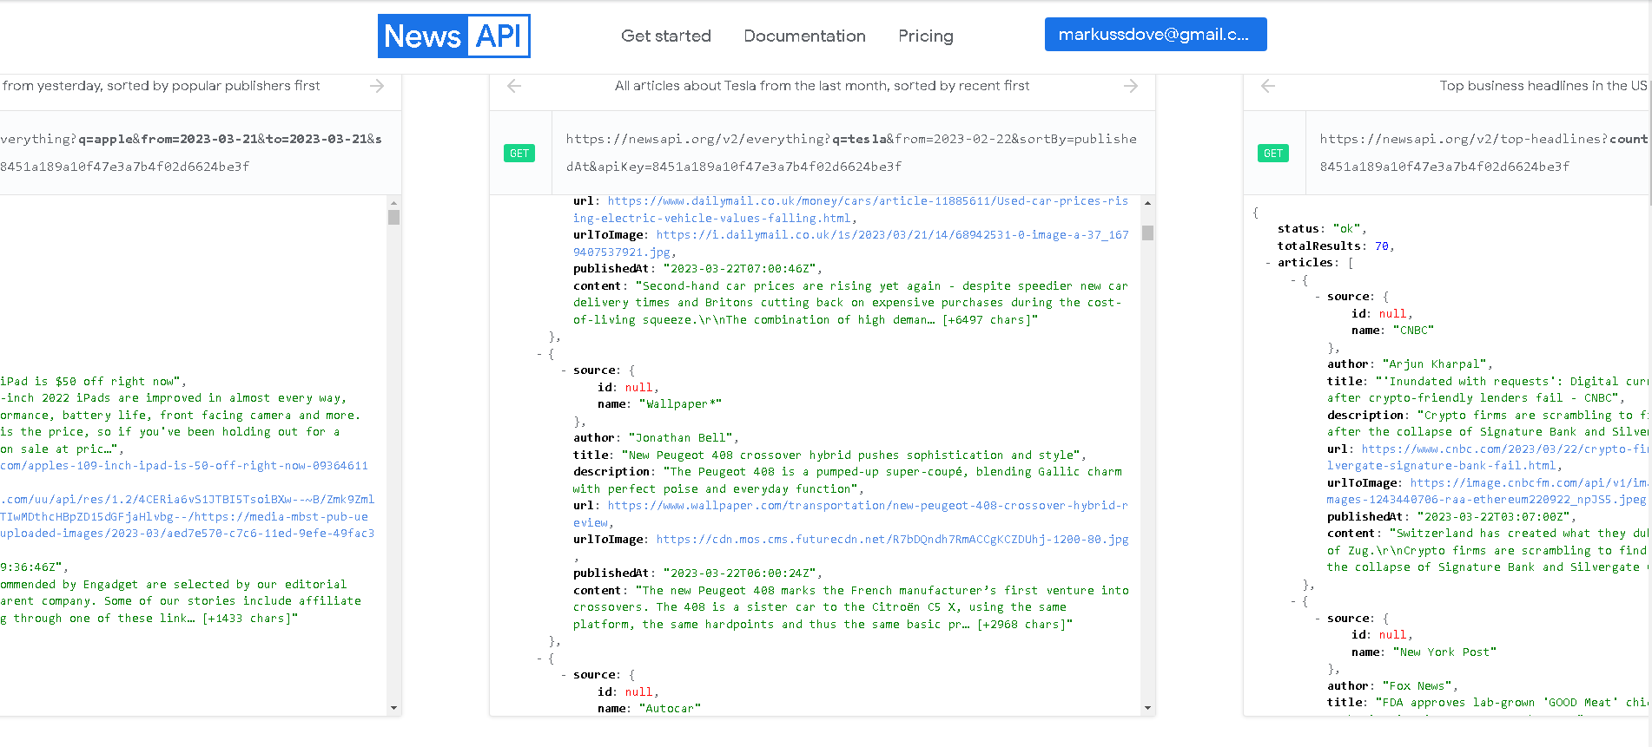**1.attēls API struktūra**

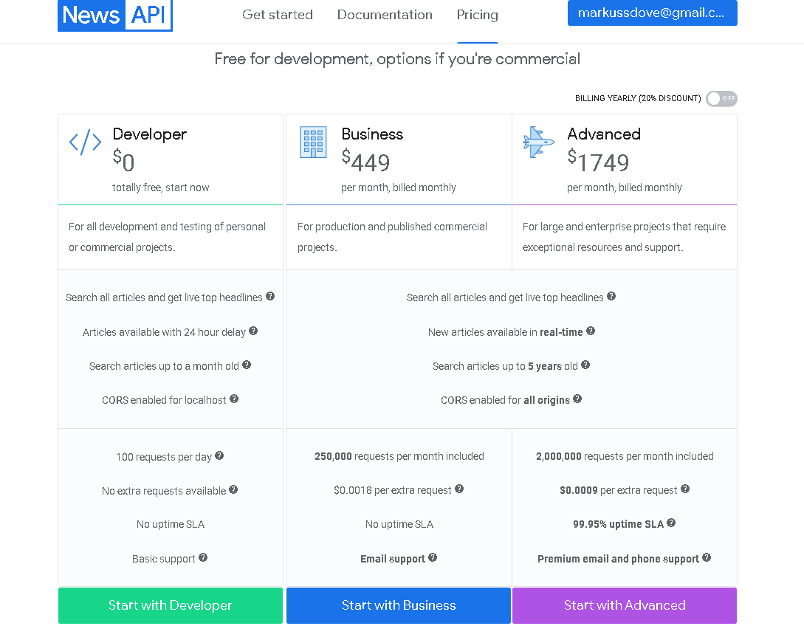**2.attēls API izmaksas**

### 2.1.4. WebBrowser moduļa apraksts

Saglabāšanas saraksta ietvaros ir paredzēts pielietot Python bibliotēkas jeb iebūvētā moduļa palīdzību – WebBrowser modulis. Kaut modulis sniedz iespēju pārraidīt internetā saturojošo saturu (sk. piemēru 3. attēlu). WebBrowser modulis arī nodrošina iespēju pārvērst String tekstu par hipersaites URL, šāds paņēmiens būs nepieciešams saglabāšanas saraksta saturā. Pārraidītais saturs no API tiks pārvērsts par uzklikšķināmu, kurā lietotājs var atvērt raksta avota saiti.

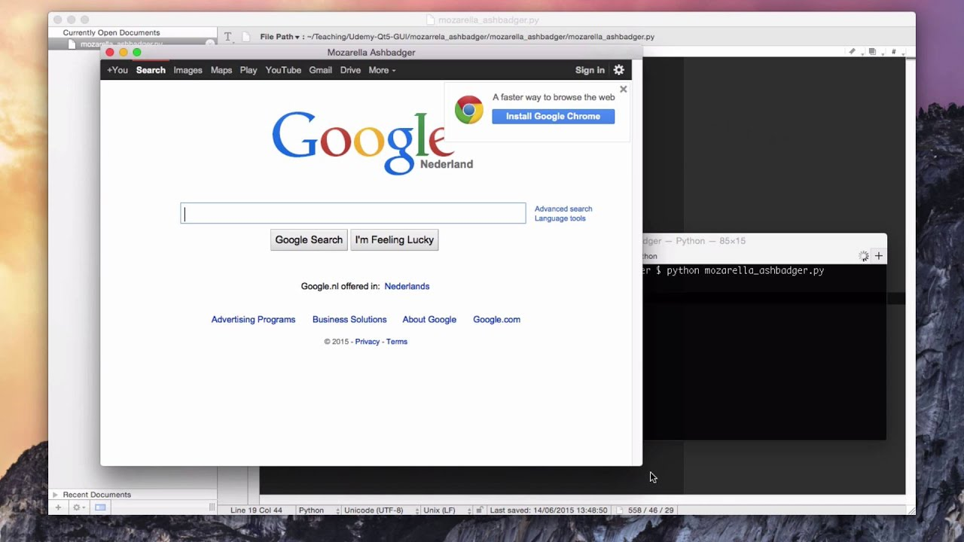**3.attēls WebBrowser piemērs,** [**https://google.com**](https://google.com) **attēlošana programmas ietvaros**

### 2.1.5. Tkinter modulis

Programmā tiek veidota Python valodā, taču, lai izveidotu šāda tipa programmatūru, ir ieteicams lietot iebūvēto bibliotēku – Tkinter. Tkinter modulis ir vienīgais modulis Python valodā, kas nodrošina stabilu GUI programmatūru.

**4. attēls Tkinter moduļa ieskats**

## 2.2. Datu dekompozīcija

Programmas ietvaros nav paredzēts lietot datu bāzes kā MySQL u.tml., jo nav nepieciešams uzglabāt datus saistībā ar lietotāja darbībām, kontu reģistrācija u.t.t. Programmas kods tiks glabāts lokālos failos uz lietotāja datora vai darbstacijas. Programmas izstrādes gaitā tiek paredzēts uzglabāt datus par lietotāja saglabātajiem ziņu rakstiem saglabāšanas sarakstā, pielietojot Python iebūvēto funkciju File Write – izveidot teksta failu ar paplašinājumu .txt, kuru mērķis ir uzglabāt ziņu rakstus. Kad lietotājs atver saglabāšanas sarakstu – tiek pielietota vēl viena iebūvētā funkcija File Read, kurā teksta fails tiek nolasīts un pielietots WebBrowser modulis, kas uzrāda avota URL, kuram pēc tam var uzklikšķināt.

Ziņu filtrēšanas dati kā kategorijas un datuma ievade netiek glabāta. Katru reizi, kad lietotājs startē programmu, filtru dati tiek izdzēsti.

# 3. Atkarības apraksts

Nodaļā tiek aprakstītas starpmoduļu un starpprocesa atkarības saistībā ar programmatūru “MyNews”.

## 3.1. Starpmoduļu atkarības

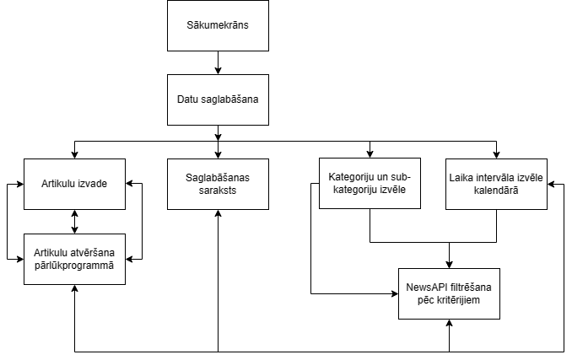Programmatūra tiek izstrādāta balstoties uz to moduļiem, lai labāk saprastu sadarbības stratēģiju starp projekta moduļiem, ieteicams skatīt 5. attēlu. Moduļi ir savstarpēji saistīti ar vienu un otru, un katrs sniedz konkrētu funkciju programmatūras ietvaros.

**5. attēls starpmoduļa atkarības**

## 3.2. Starpprocesu atkarības

Starpprocesu atkarības ir saistītas ar moduļiem, kuri apskatāmi 6. attēlā. Moduli var uzskatīt ka veselu bloku, kas satur informāciju par programmatūras funkcionalitāti, savukārt, modulis kā bloks nevar veikt savu funkciju, ja to neizsauc, šajā gadījumā tiek ieviesti procesi jeb savienojumi starp citiem moduļiem vai darbībām, kas to ietekmē.

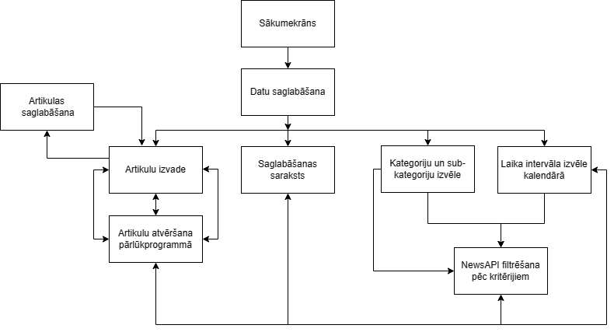**6. attēls starpprocesa atkarības**

# 4. Funkcionalitāte jeb detalizētais projektējums

Nodaļā “Funkcionalitāte” tiek aprakstīts moduļu jeb prasību un datu detalizētais projektējums.

## 4.1. Moduļu detalizēts projektējums

Nodaļā tiek aprakstīti visi procesi, kurus īsteno katrs modulis, kādiem nolūkiem modulis tika izstrādāts. Lai labāk lasītājs izprastu moduļa būtību, ieteicams apskatīt dokumenta pielikumus jeb diagrammas.

### 4.1.1. Ziņu filtrēšanas detalizējums

Ziņu filtrēšanas princips ir pielietot ziņu aktuālākās kategorijas un apakškategorijas, piemēram, uzklikšķināts uz kategorijas “Veselība”, tiek pielietota DROP-DOWN funkcija, kas atvērs izvērstu sarakstu, kura sastāvēs no CHECKMARK apakškategorijām, kā “Ēdiena uzturs”, “Mājas triki” un “Vingrinājumi” u.tml. API sniegtie ziņu raksti filtrēsies pēc poga nospiešanas “Filtrēt”, pārliecinoties pirms, ka lietotājs ir norādījis filtrēšanas datus. Tiek panākta iespēja, ka lietotājs var pievienot vairākas apakškategorijas iekš viena kategorijas ietvaros. Paredzēts sniegt iespēju lietotājam filtrēt pēc datuma intervāla, kurš nav vecāks par 30 dienām un tiek ievērots korekts formatējums.

### 4.1.2. Saglabāšanas saraksta detalizējums

Saraksta mērķis ir uzrādīt lietotāja saglabātos rakstus vēlākai izpētei. 2.1.2. nodaļas punktā tiek norādīts kā tas vizuāli jeb front-end būs, bet šādu funkciju panāks Python File Read funkcija. Kura programmai startējot, pārbauda vai .txt jeb teksta fails eksistē – ja nē, tad saraksts paliek tukšs, toties tam var piekļūt. Savukārt, ja saglabāšanas sarakstā ir kaut viens raksts saglabāts , tad uz to nospiežot, tiek pielietotas funkcijas, kas uzrāda saturojošo informāciju, piemēram, teksta failu datus, kuru panāks Python iebūvētā funkcija File Read, kuru mērķis ir nolasīt .txt faila datus. Kad lietotājs vēlas saglabāt ziņu raksta un uzspiež uz “Saglabāt” vai saglabāšanas ikona pogas, tad tiek pielietots File Write, kas no raksta informācijas iegūs virsrakstu un nelielu aprakstu un ierakstīs to teksta failā.

### 4.1.3. API ziņu pārraidīšanas apraksts

Programmatūras ietvaros ir paredzēts lietot <https://newsapi.org> API pakalpojumu. Lai lietotājs veiksmīgi gūtu informāciju par API pielietojumu, ieteicams ir apmeklēt saiti – ziņu rakstu API saite ir angļu valodā. Lai sāktu lietot API, izstrādātajam saitē ir nepieciešams reģistrēt kontu, kurā pēc tam var iegūt API key jeb unikālo atslēgu, kuru kodu redaktora ietvaros tiek norādīts, lai veiktu piekļuvi API datiem. Kodu redaktora ietvaros ir vajadzīgs lejupielādēt <https://newsapi.org> pakotni jeb package, jo tiek pielietota Python programmēšanas valoda. Lielākais mīnuss lietojot šādu API pakalpojuma ir, ka programmatūru drīkst palaist tikai 100 reizes diennaktī.

### 4.1.4. WebBrowser moduļa detalizējums

No Python bibliotēkas tiks pielietots WebBrowser modulis ar kuras palīdzību, visi ielasītie dati jeb avota raksta saites no teksta faila, lietotājs būs spējīgs uz tām uzklikšķināt, lietojot datora peles kreisā klikšķa palīdzību. WebBrowser sniedz iespēju atvērt hipersaites, bet front-end sadaļā to nodrošina Tkinter modulis jeb bibliotēka. Tiek panākta iespēja, ka saglabāšanas sarakstā, lietotājam uzklikšķinot uz saites, avots tiek atvērts lietotāja noklusējuma pārlūkprogrammā.

### 4.1.5. Tkinter moduļa apraksts

Programmatūras front-end sadaļā tiek pielietota Python bibliotēka Tkinter, kura sniedz interaktīvu dizainu programmatūrai. Tkinter ir ļoti detalizēts modulis, kurā veidojot elementus ir jābūt specifiskam, piemēram, lai izveidotu pašu saglabāšanas sarakstu, izstrādātājiem ir jāizveido rāmis jeb frame, kurā ievietot elementus kā pašu pogu, vietu kurā atradīsies raksti u.t.t. Pēc citu izstrādātāju pieredzēm internetā, Tkinter ir viens no sarežģītākiem moduļiem Python valodā.

## 4.2. Datu detalizēts projektējums

Programmatūras “MyNews” izstrādes procesā netiek pielietotas datu bāzes kā MySQL, PostgreSQL u.tml. Savukārt, nodaļas mērķis ir precizēt lietotāju datu saglabāšanu citos veidos.

Lai labāk izprastu par saglabāšanas saraksta datu glabāšanu un ierakstīšanu, ieteicams skatīt 7. attēlu, kurā tiek aprakstīts datu ielase no teksta faila un 8. attēlā tiek aprakstīts datu ierakstīšana teksta failā.

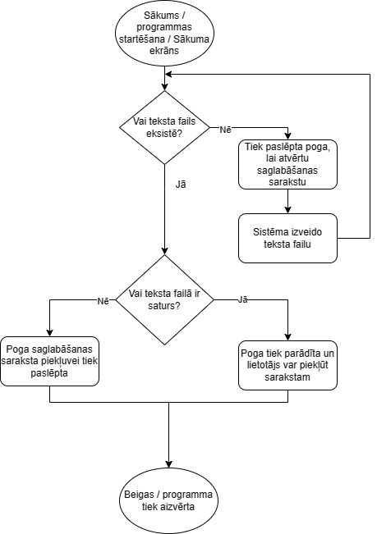**7. attēls datu ielasa startējot programmu**

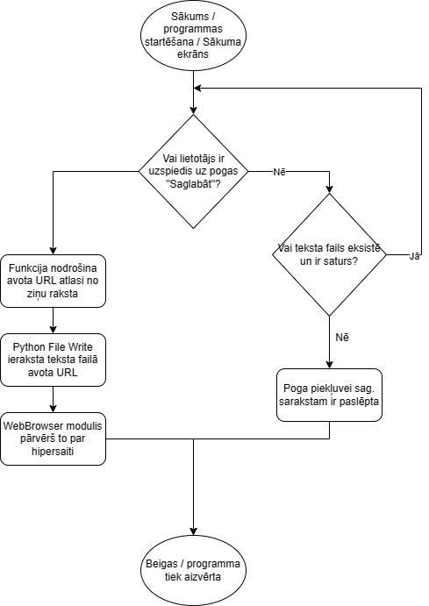**8. attēls datu ierakstīšana teksta failā**

**5. Izstrādes rīki**

Nodaļā tiek aprakstīti pielietotie izstrādes gaitas rīki un programmēšanas valodas, kā arī izstrādes rīku alternatīvas un pamatojums.

## 5.1. Izstrādes rīki un valodas

Programmatūras “MyNews” izstrāde ir balstīta uz Python programmēšanas valodu, jo tā ir dinamiska kodu struktūrā un piedāvā vairākas bibliotēkas un moduļus, kā pilnveidot un sasniegt mērķi efektīvāk, kā arī palielina labāku kodu lasāmību.

Izstrādātāju komanda lietoja izstrādes vidi – Visual Studio Code. Tā ir dinamiska, populāra un pēc mūsdienu atsauksmēm “stabila” izstrādes vide. Visual Studio Code sniedz izstrādātājam vairākas opcijas kā efektīvāk rakstīt un sastādīt programmas kodu, savukārt, programmatūras “MyNews” izstrādātāji lieto Visual Studio Code, jo, pirmkārt, tai ir ergonomiski interaktīvs dizains, tai sastāv vairāki dažādu paplašinājumi jeb extensions vai plugin, un vide piedāvā opciju live-share jeb tiešsaistes koplietošanu, kurā izstrādātāji var vienlaikus rakstīt kodu vienā projekta mapē.

Programmēšanas valodā Python tiek pielietotas vairākas bibliotēkas un moduļi, piemēram:

1. Tkinter – sniedz grafisko saskarni starp programmu un lietotāju, kā arī spēj izveidot programmu, kura ir neatkarīga no darbvirsmas jeb .exe fails. Tkinter ir iebūvēts un plaši lietojams mūsdienās nekā, salīdzinot ar citiem.
2. NewsAPI – ziņu rakstu pārraidīšanai tiek pielietots API, kuras piekļuvei ir vajadzīgs API unikālā atslēga, kuru var iegūt reģistrējoties <https://newsapi.org> . API tiek pielietots, lai atvieglotu programmas uzturētāja darbu manuāli pievienojot ziņu rakstus no visas pasaules, vienīgā nianse no API ir tā, ka ziņu raksti ir angļu valodā.
3. WebBrowser – modulis tiek pielietots, lai lietotājs var sekmīgi uzklikšķināt uz avota saites iekš saglabāsanas saraksta, kas atvērs saiti noklusējuma pārlūkprogrammā, piemēram, Microsoft Edge vai Google Chrome.

Pastāv vairāki ziņu API, kuri sniedz identisku mērķi. Starp izstrādātāju komandas biedriem, nonāca pie secinājuma, ka būtu jālieto <https://newsapi.org> API pakalpojums, jo tas ir brīvs pakalpojums pašnodarbinātiem izstrādātājiem un sniedz vairākas iespējas, salīdzinot, piemēram, ar <https://mediastack.com> piedāvāto API pakalpojumu. Pēc biedru domām, lielākais API konkurents bija mediastack API.

## 5.2. Izstrādes rīku alternatīvas

Izstrādes rīki var būt dažādi, to nosaka programmēšanas valoda un pats projekts. Pētot programmatūras struktūra informāciju, tika konstatēts, ka projektu arī var pilnveidot Java programmēšanas valodā, pielietojot JFrame bibliotēku izveidot grafisko saskarni. Java programmēšanas valoda nav vienīgā caur, kuru var izveidot programmu sakarā ar ziņu rakstiem. <https://newsapi.org> API nodrošina pakalpojumus arī Node.js, Ruby, PHP un C# programmēšanas valodās.

Veikt projekta izstrāde var pielietot citus koda redaktorus, piemēram, Eclipse, Intellij IDEA, PyCharm u.c

# Pielikumi

**1. pielikums**

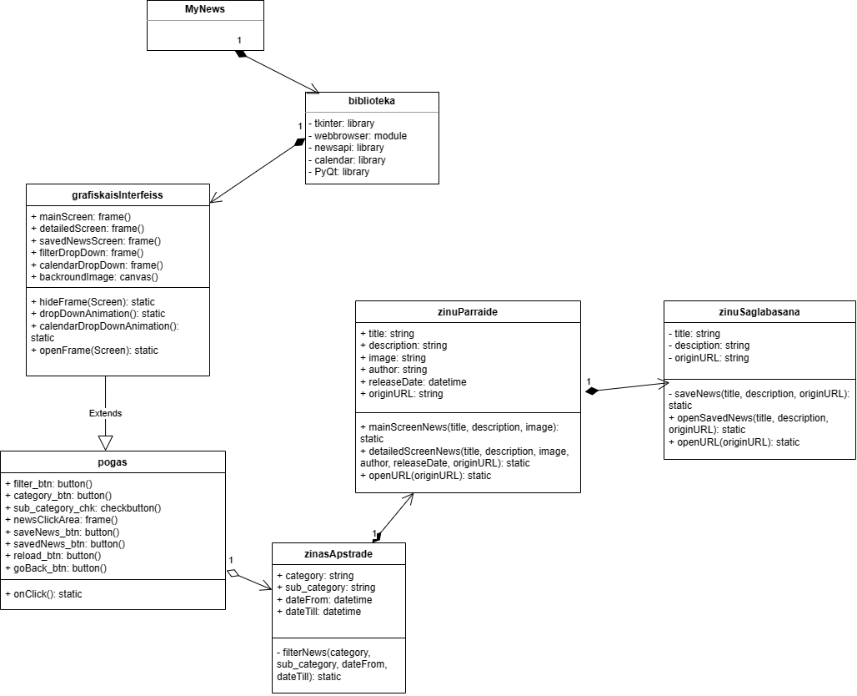**Klašu diagramma**

**2. pielikums**

**Aktivitāšu diagramma**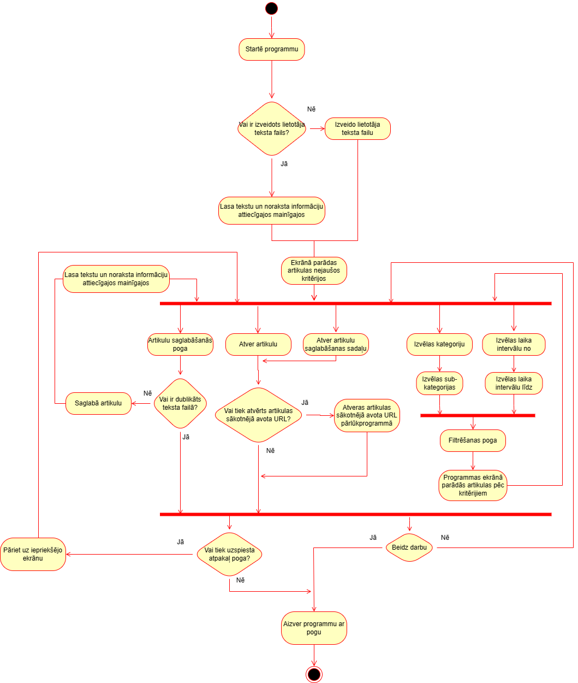

**3. pielikums**

**Stāvokļa diagramma**